在线平台公共资源证书更新延期试用版手册
（证书延期后需要重新写入印章）
注意：在进行业务操作前，需要暂时先把电脑内的相关杀毒软件或安全卫士退出，若安装的是金山毒霸请先卸载再操作，以防需要安装的控件无法运行

打开网址：http://ec.anxinca.com:48004/，下拉页面，选择证书更新业务（建议使用非IE浏览器）
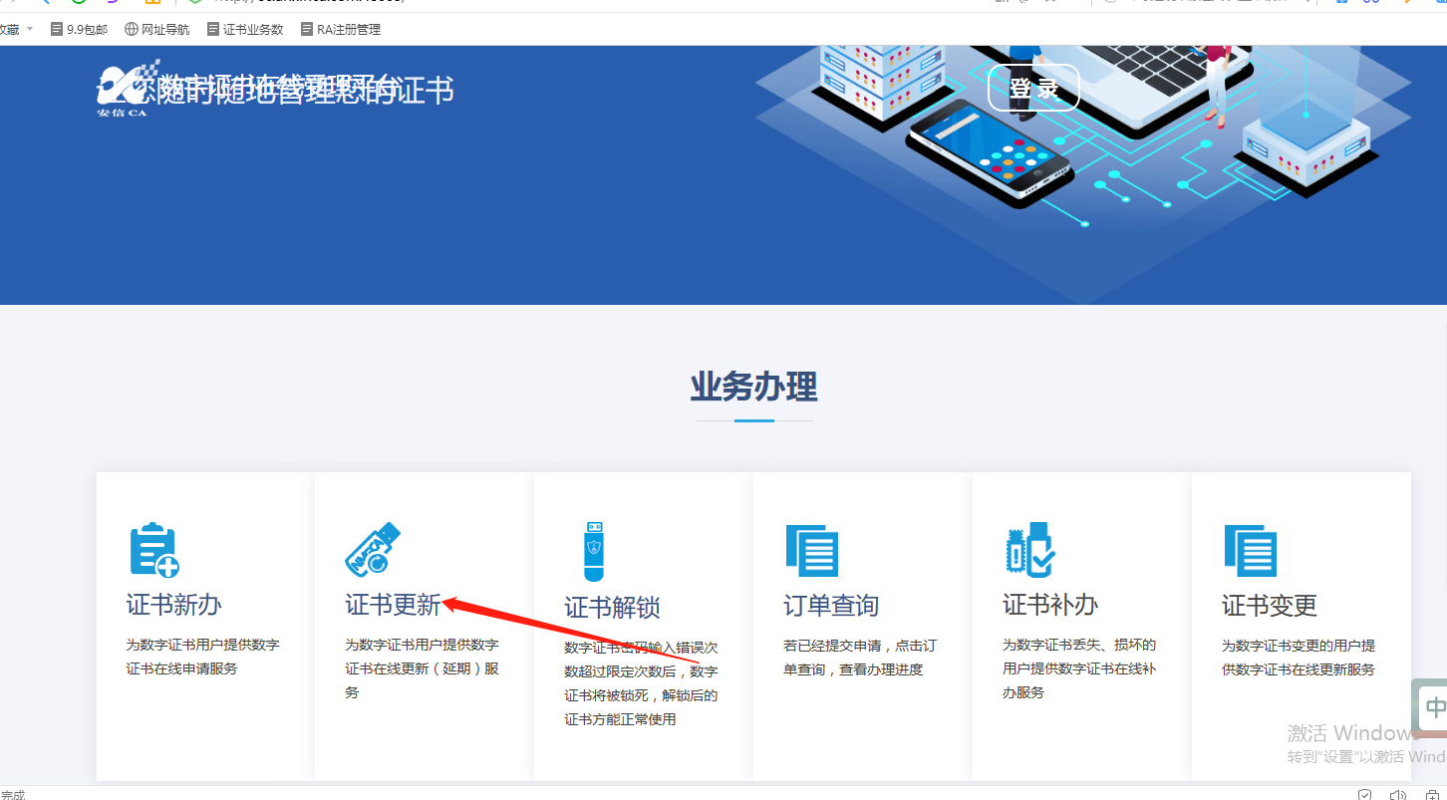
跳转页面输入手机号，获取验证码登录
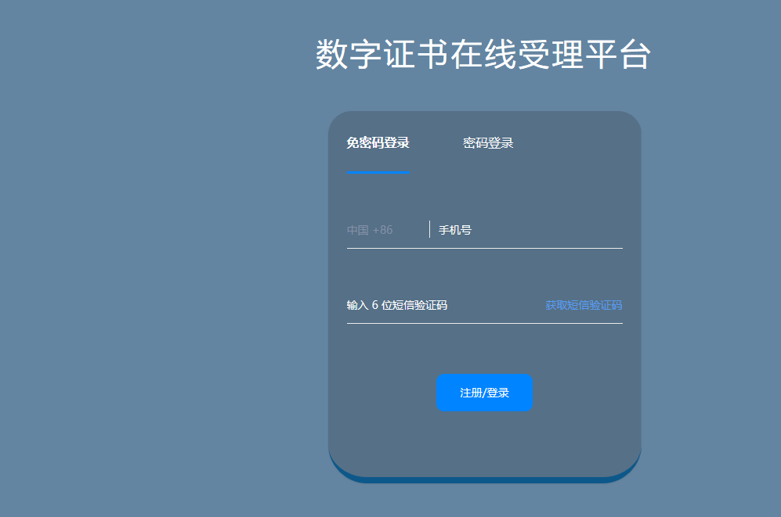
选择吉林省公共资源项目
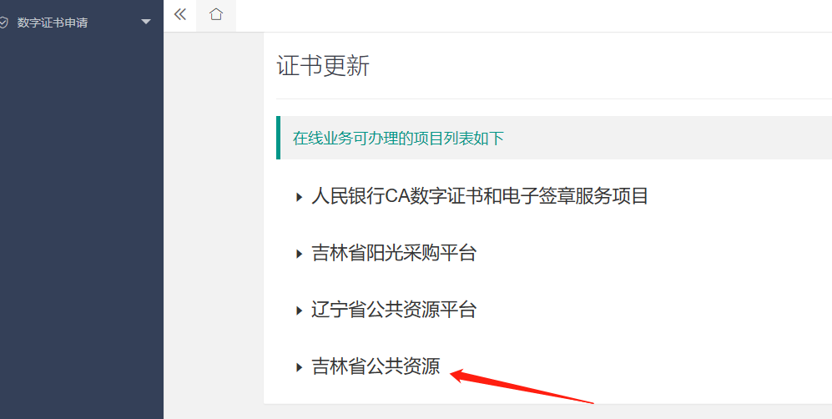
进行证书检测
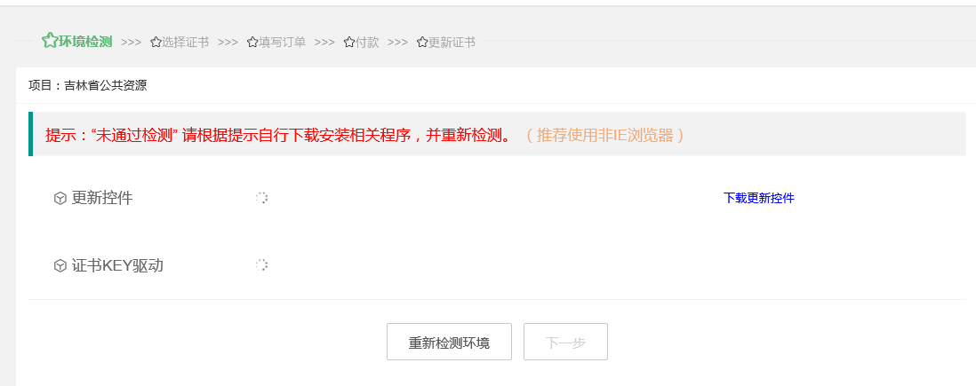
检测通过，点击下一步（检测不通过则下载更新控件）
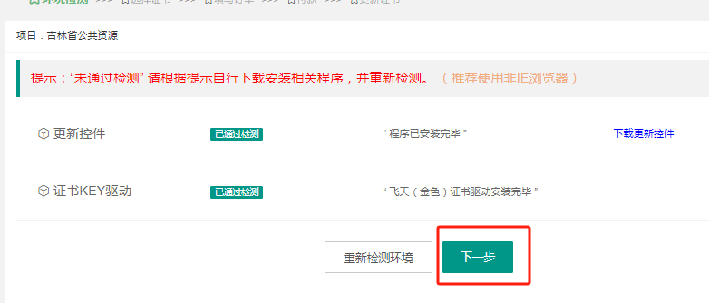

点击读取证书
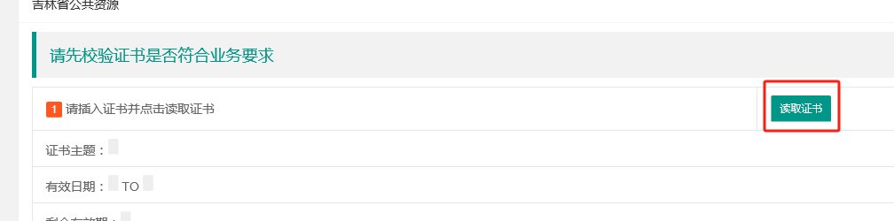
核对证书信息和钥匙内是否一致，信息无误点击下一步
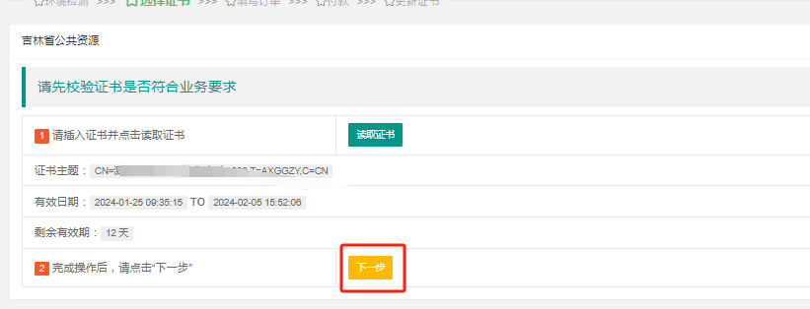
在跳转的页面输入经办人的相关信息，确认无误点击下一步
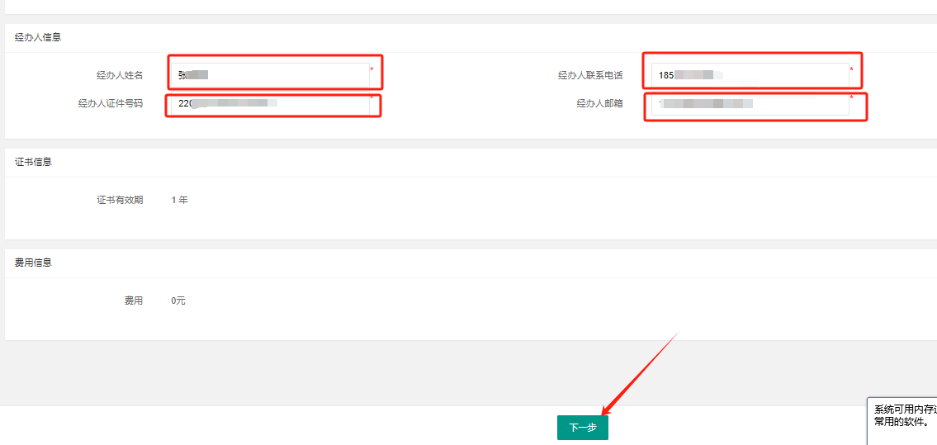
点击证书下载
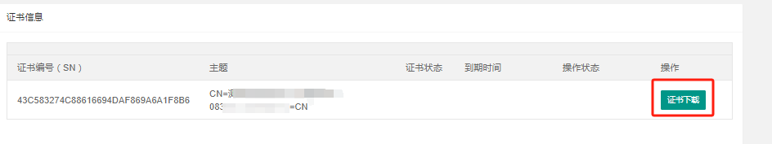
选择证书下载并安装，弹出框内输入钥匙密码
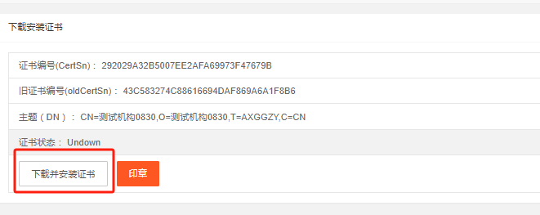
证书下载安装成功后，直接跳转印章页面
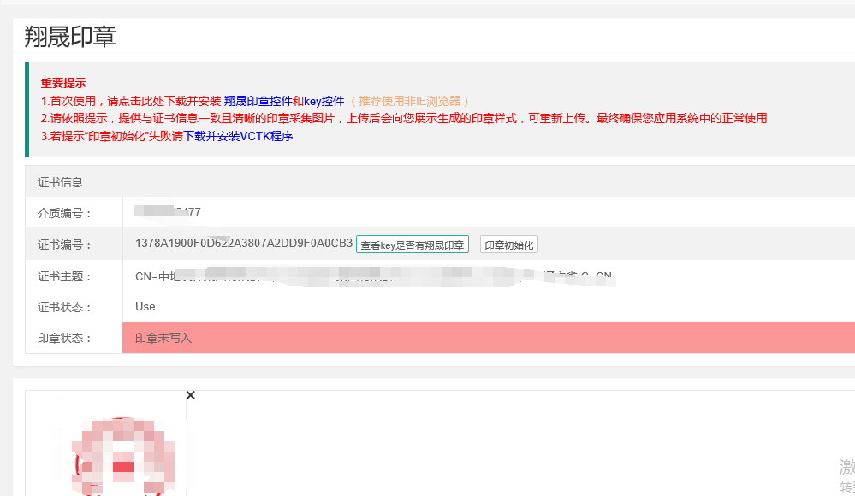
请先下载安装相关控件（共三个：翔晟印章控件；key控件以及VCTK）
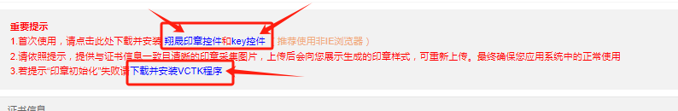
下载证书完成后，直接跳转到重新写入印章页面，扫描上传相关印章（请务必保持上传的印章清晰，上传法人签字请使用1.0签字笔书写后上传）
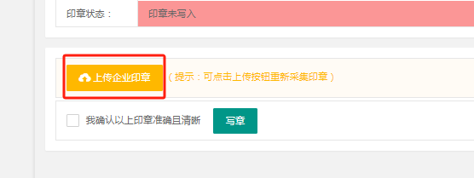
先点击查看钥匙内是否存有翔晟印章
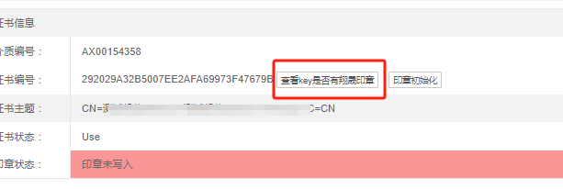
提示此报错则翔晟驱动未安装上，请先确认使用的是非IE浏览器，并电脑上相关杀毒软件和安全卫生已经退出，然后重新安装翔晟控件
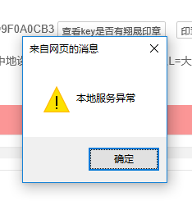
显示没有翔晟印章，则点击印章初始化删除钥匙内原有印章重新写入（若显示已存在翔晟印章，则可以根据实际情况查看是否需要更换，例印章或字迹不清楚需要更换，则先删除在写入。）
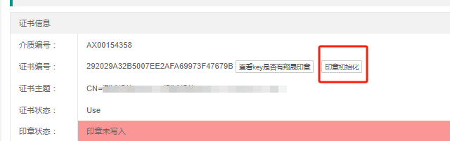
点击写章，确定写入
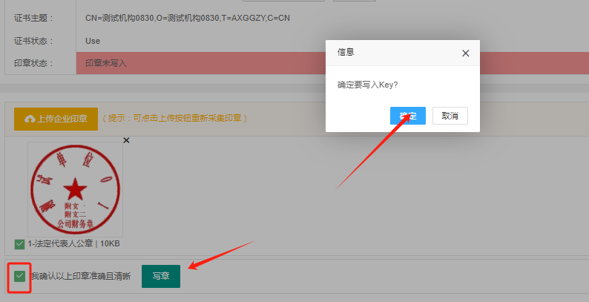

输入证书密码
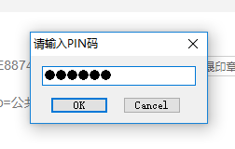
显示印章已写入证书中，则业务完成，可随时验章查看。
